Муниципальное автономное дошкольное учреждение центр развитие ребенка
детский сад № 17
города Кропоткин муниципального образования Кавказский район

Конспект непосредственно образовательной деятельности по образовательной области познание для детей средней группы
«Весёлое путешествие»

Составила воспитатель:
Шарипова
Лариса Владимировна
Пояснительная записка

Занятие для детей средней группы, составлено в соответствии с основной общеобразовательной программой МАДОУ ЦРР - д/с 17, разработанной на основе примерной основной общеобразовательной программы дошкольного образования «Детство».
Представленный конспект – является авторской разработкой построенной соответствии с дидактическими и общепедагогическими принципами:

• Принцип непрерывности (занятие было построено на основе предыдущих занятий и совместных действий воспитателя и детей)
• Принцип активности (поддерживалась мотивация и интерес)
• Принцип доступности (соответствие возрастным особенностям)
• Принцип психологической комфортности

Цель: выявить уровень сформированности сенсорных эталонов и умения обследовать предметы опираясь на сенсорные эталоны.

Задачи:
- выявить уровень сформированности сенсорных эталонов закреплённых в речи
- закреплять способы обследования предметов, опираясь на сенсорные эталоны (высокий - низкий, большой - маленький, один – много, много – мало, длинный – короткий, узкий - широкий, выстраивание предметов в ряд убывающей величины).
- Развивать аналитическое восприятие: умение разбираться в сочетании цветов, форме и величине предметов:
- закреплять умение разбираться с сочетании цветов и их оттенков (синий – голубой, красный – розовый, зелёный – светло зелёный)
- восприятие величины (большой - маленький)
- восприятие формы (круг, треугольник, квадрат )
- закреплять сенсорные навыки в продуктивной деятельности: по образцу выполнять геометрическую аппликацию из готовых форм
- воспитывать любознательность обогащать сенсорные впечатления
- развивать внимание, глазомер

Для достижения цели были использованы такие методы и приемы
• Наглядный метод (дидактический плакат)
• Словесный метод (закрепление в речи сенсорных эталонов)
• Практический метод (геометрическая аппликация из готовых форм)
• Игровой прием (музыкальная игра «Автобус»)
• Групповая и индивидуальная работа

По содержанию занятие является интегрированным, так как части занятия объединены знаниями из нескольких областей. Решение задач осуществляется через такие образовательные области:
• познание
• развитие речи
• здоровье (пальчиковая игра)
• музыка
• художественное творчество

Материалы и оборудование: дидактический плакат, раздаточный материал по количеству детей: «коврик», цветные карандаши 3 цветов и их оттенков, готовые формы для аппликации, альбомный лист для фона, клей карандаш; аудио диск.
Ход занятия
I. Организационный момент
- Ребята, вы любите путешествовать? Куда можно отправиться? На чём можно путешествовать?
- Я предлагаю начать наше путешествие с прогулки в лес.
[фонограмма «звуки леса»]

II. Основная часть. Работа с дидактической наглядностью (групповая)
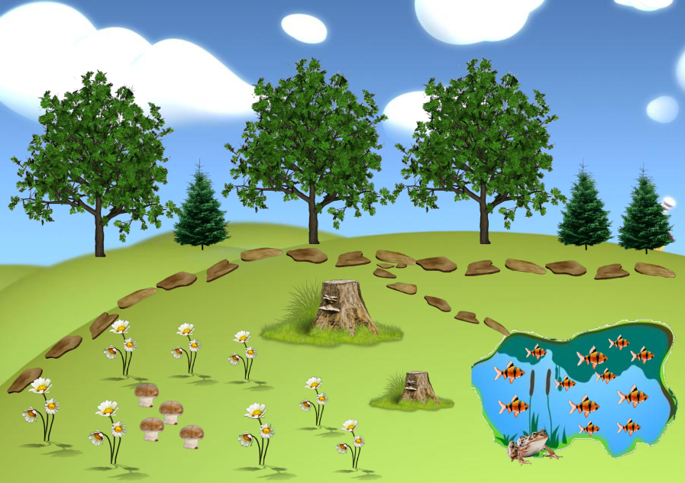

- Вот мы и оказались в лесу, давайте осмотримся, какая красивая природа, что изображено на иллюстрации?
- А теперь я проверю вашу внимательность, я буду задавать вам вопросы, а вы будите на них отвечать.
- Давайте сравним по высоте деревья и ёлочки (деревья – высокие, ёлки - низкие), посчитайте сколько деревьев и ёлочек, сравните по количеству (одинаково)
- На нашей полянке остались пеньки от двух деревьев, сравним их по размеру (большой - маленький),
- После дождя на полянке появились грибы и выросли столько цветов, что мы даже сосчитать их не сможем. Сколько цветов (много), а столько грибов (мало), чего на полянке больше (цветов), грибов (меньше)
- Посмотрите в нашем лесу есть дорога, кто по ней может гулять (лесные животные). По этой дороге любит гулять медвежья семья, а по тропинке они ходят на озеро ловить рыбу. А вот и они: медведь, медведица и медвежонок. Они идут по узкой тропинке друг за другом, первым идёт большое животное, затем поменьше и в конце маленькое. Давайте правильно расставим их на нашей тропинке.
- Теперь они могут дойти до озера и наловить рыбы, как вы думаете, всем хватит рыбы (всем), рыбы много, а сколько лягушек (одна)

- Пусть наши медведи лакомятся рыбой, а мы с вами отправимся дальше по дорожкам. Девочки пойдут по длинной (широкой) дорожке, а мальчики по короткой (узкой).
[дети проходят по соответствующим тропинкам и садятся за столы]
[звучит фонограмма дождя]

Работа с раздаточным материалом (индивидуальная)

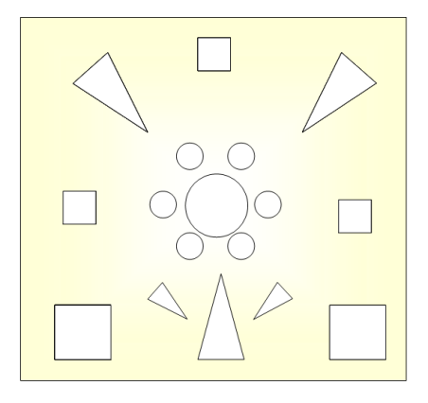

- Посмотрите, на ваших столах лежат коврики, но дождь смыл все краски, давайте разукрасим ваши коврики, чтобы они стали яркими и разноцветными.
- Из чего состоит узор? (из фигур, больших и маленьких)
- Большой круг закрасьте красным цветом, маленький розовым
- Большие квадраты зелёным, а маленькие светло зелёным
- Большие треугольники в синий, маленькие в голубой
- Давайте проверим, все ли справились с заданием.
III. Динамическая пауза.
- Мы с вами путешествовали пешком, я предлагаю вам проехаться на автобусе
[музыкальная игра с движениями «Автобус»]

IV. Аппликация.
- Куда мы с вами приехали? В мастерскую, где делают поезда. Хотите смастерить свой поезд?
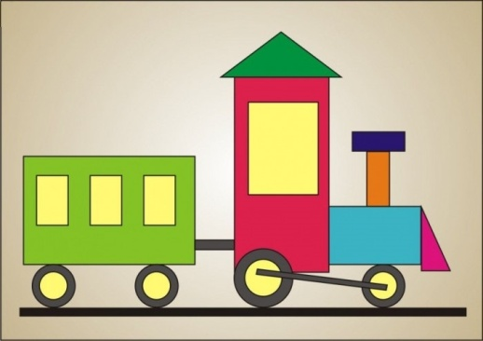
Посмотрите какие поезда делают в этой мастерской. Из чего сделан поезд? (из геометрических фигур). Из каких фигур? Какого цвета? Размера?

Оценить работы детей.

V. Заключительная часть
- Вот и подходит к концу наше путешествие, давайте вспомним, где мы были, что делали, как путешествовали.
- На ваших паровозиках мы отправляемся обратно в детский сад!

